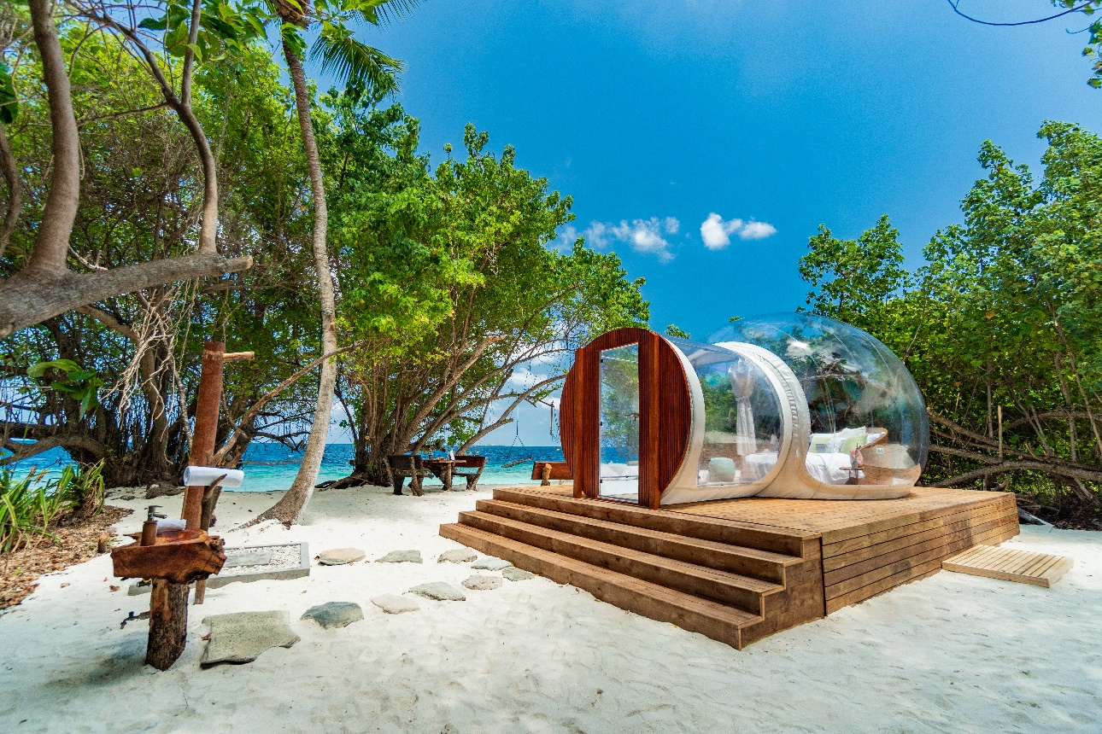

“Glamping” в Amilla Fushi Maldives

Для всех любителей природы и романтики мы создали спальню под звездами! Спрятанный в джунглях, роскошный и современный прозрачный тент с потрясающим видом 360 градусов на остров и море.

“Глэмпинг” – современное видение кемпинга – шикарный «дом» под прозрачной крышей и всеми удобствами: ванной, закрытым душем и душем под открытым небом, небольшим бассейном, сауной и парной.

Мы подготовили три предложения для тех, кто хочет провести незабываемую ночь под звездами:

Bubbles & Stars – $650++
- welcome amenities
- бутылка шампанского и канапе
- 30 минут медитации под звездами с инструктором
- 30 минут массажа под звездами: органический скраб для ног, массаж головы, плеч и ног
- ужин-барбекю, приготовленный нашим шефом на пляже под звездами
- ночь в «глэмпинге»
- континентальный завтрак на пляже
Wellness Your Way – $900++
- welcome amenities
- канапе и бутылка органического вина
- 30 минут детокс ванночка для ног в сопровождении массажа головы и плеч, затем 60 минут детокс массажа
- ужин-барбекю от нашего шефа на пляже по специальному меню Wellness Your Way
- ночь в «глэмпинге»
- приватное занятие йогой на рассвете по специальной технике детокс дыхания и медитации
- континентальный завтрак на пляже

Moonlight Romance – $900++
- welcome amenities
- бутылка шампанского и канапе
- 60 минут массажа Love & Hearts с роскошным кокосовым маслом и 30 минут массажа лица для сияния
- романтический ужин-барбекю от нашего шефа на пляже
- ночь в «глэмпинге»
- 60 минут йоги и растяжки на рассвете с инструктором
- континентальный завтрак на пляже

Более подробную информацию можно узнать у Ваших партнеров или по адресу: sm@collection-pr.com

